В школе Старого Крюково прошла интеллектуальная игра, посвященная Международному Дню толерантности
26.11.2024
26.11.2024
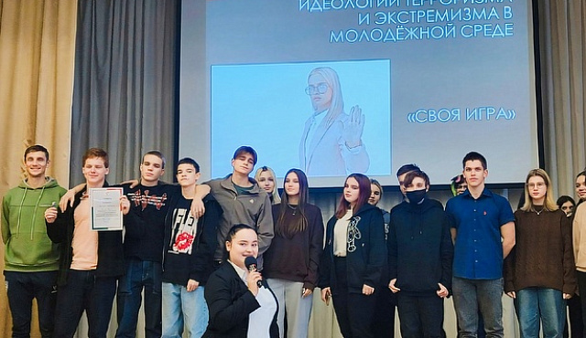
В школе №1528 состоялось мероприятие по профилактике экстремизма и национализма среди подростков и молодежи.
Интеллектуальную игру для учащихся десятых классов, направленную на формирование толерантности, уважения друг другу, патриотизма и воспитания чувства неприятия к насилию, организовали и провели специалисты ГБУ «Талисман».
В ходе игры участники обсуждали понятия терроризма и экстремизма, причины и примеры этих явлений. Также для подростков были предложены ситуации, чтобы ещё раз вспомнить правила поведения во время террористической угрозы. В завершении состоялось награждение победителей.
Фото ГБУ «Талисман»

Адрес страницы: http://st-krukovo.mos.ru/presscenter/news/detail/12686899.html
Управа района Старое Крюково города Москвы

